

System Spezifikation

|  |  |  |  |
| --- | --- | --- | --- |
| Projekt Name: | | Toilet Tracker | |
| Projekt Manager | Andreas Weinzierl | |
| Dokument Eigentümer | Christof Gubesch, Julian Kaindl | |
| Erstellt am | 13. November 2017 | |
| Status | In Arbeit | |
| Zuletzt Bearbeitet | 18 Dezember 2017 | |
| Dokumentablage | [https://github.com/ChitterDev/Chitter/tree/master/System Specifications](https://github.com/ChitterDev/Chitter/tree/master/System%20Specifications) | |

Dokumenten Verlauf

|  |  |  |  |  |  |
| --- | --- | --- | --- | --- | --- |
| Überarbeitung  Nr. Datum Version | | | Kapitel | Bearbeitung | Autor |
| 1 | 13.11.2017 | 0.1 | Alle | Deckblatt und Dokumenten Verlauf erstellen | Julian Kaindl Christof Gubesch |
| 2 | 14.11.2017 | 0.1.1 | 1 | Ausgangssituation und Ziele beschreiben | Julian Kaindl Christof Gubesch |
| 3 | 20.11.2017 | 0.2 | 1 | Anwendungsbereich und Muster des Anwendungsbereiches hinzufügen | Julian Kaindl  Christof Gubesch |
| 4 | 27.11.2017 | 0.2.1 | 2 | Funktionale Requirements einfügen | Christof Gubesch  Julian Kaindl |
| 5 | 04.12.2017 | 0.2.2 | 2 | Funktionale Requirements fertigstellen | Christof Gubesch  Julian Kaindl |
| 6 | 11.12.2017 | 0.2.3 | 2, 3 | Funktionale Requirements überarbeiten, Nicht-Funktionale einfügen | Christof Gubesch  Julian Kaindl |
| 7 | 18.12.2017 | 0.3 | 1,2,3 | Fertigstellung Kapitel 1,2,3 | Christof Gubesch  Julian Kaindl |
| 8 |  |  |  |  |  |
| 9 |  |  |  |  |  |

Inhalt

Ausgangslage und Ziele

Viele kennen das Problem, wenn man auf der Suche nach einer öffentlichen Toilette ist, aber weil man nicht ortskundig ist keine Ahnung hat, wo sich die nächste befindet.

Deshalb wäre es für alle, die das Problem kennen und in Zukunft vermeiden möchten, ein großer Vorteil eine Möglichkeit zu haben sich alle in der Nähe befindenden öffentlichen Toiletten anzeigen zu lassen. Es wäre auch hilfreich, wenn man sich schon im Vorhinein über den Zustand der öffentlichen Toilette im Klaren sein kann. Bilder und andere Informationen zu dem WC sollten auch angezeigt werden können.

Toilet-Tracker soll diese Idee als Website und Android App umsetzen und viele nützliche Features bieten, um schnellstmöglich die nächste öffentliche Toilette zu finden. Zum Beispiel ein mit GoogleMaps vergleichbares Routenplanungssystem mit ungefähr vorausgesagter Reisezeit.

Es sollen nicht nur Informationen zum Standort geboten werden, sondern auch Bewertungen von anderen Nutzern, Bilder, eventuelle Kosten und viele andere Details.

Um die App zu Nutzen benötigt man also wie erwähnt ein Smartphone mit Internetzugang und GPS. Um die Android App zu nutzen benötigt man einen Account mit Email und Passwort. Die Website kann ohne Anmeldung aufgerufen werden, um ein WC zur Karte hinzuzufügen wird jedoch auch ein Account benötigt.

Mit intuitiver Steuerung soll es jedem Möglich sein das nächste WC einfach zu finden. Da die Qualität der jeweiligen Toilette nicht immer den Erwartungen entspricht und sich der Zustand der öffentlichen Toiletten natürlich mit der Zeit ändert, gibt es ein Bewertungssystem. Wenn das Profil einer Toilette zu viele negative Bewertungen erhalten hat, wird es von der Karte entfernt.

Anwendungsbereich

Da der Toilet Tracker neben den Hauptzweck, dem Finden von Toiletten, auch als eine Art Netzwerk zwischen den Nutzern gesehen werden kann, bieten sich viele Möglichkeiten. Zum Beispiel das Hinzufügen von Freunden und das Sammeln von Punkten für Bewertungen. Eine globale Rangliste zeigt diese Punkte an. Das bietet die Möglichkeit die Nutzer enger an die App beziehungsweise Website zu binden und mehr Aktivität der Nutzer zu erreichen.

Des Weiteren kann auch noch Werbung auf der App und der Website geschaltet werden. Wenn der Toilet Tracker eine große Community hat, kann auch mit Betreibern von öffentlichen Toiletten ein verhandelt werden. Es könnten Zeiger auf Toiletten größer markiert werden oder in einer speziellen Farbe angezeigt werden.

Da es aber nicht selbstverständlich gilt, dass die App bzw. Website genügend Aufmerksamkeit erhält, ist das Entstehen einer Community ein riskanter Prozess. Das Risiko, dass der Toilet-Tracker also keine Aufmerksamkeit erhält besteht. Vor allem am Anfang der Produktlaufzeit. Dieses Risiko könnte aber mit richtiger Werbung eingeschränkt werden.

Ein weiteres allgemeines Risiko ist, dass Deadlines, wegen Zeitdruck, nicht eingehalten werden können. Es kann sein das die Arbeitszeit für einige Projektteile unter- oder überschätzt wird, da sich noch manche Fähigkeiten angeeignet werden müssen und unter Umständen unbekannte und schwer zu behebende Fehler auftreten.

Muster des Anwendungsbereiches

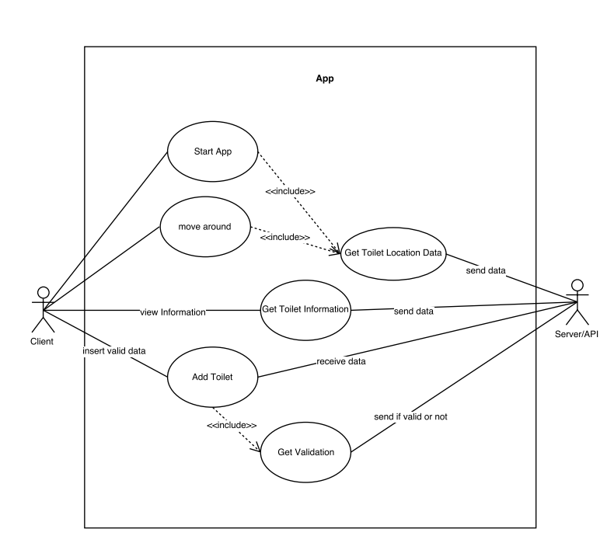

Projektziel

Ziel ist es eine Plattform bereitzustellen mit der die Nutzer nach nahegelegenen Toiletten suchen und diese Bewerten können. Da man die App also nur zu einem bestimmten Zeitpunkt benötigt, besteht das Risiko, dass die Nutzer die App zwar herunterladen und Zweckmäßig verwenden, dann nachdem sie die App einige Male benutzt haben aber vergessen und das Interesse verlieren.

Da ein Toiletten Tracker an sich nur eine Anwendungsmöglichkeit hat, nämlich zum Finden von Toiletten, sollen genau um diese Probleme zu lösen auch andere Beschäftigungsmöglichkeiten eingebaut werden, um die Aktivität der Nutzer zu steigern.

Zum Beispiel Errungenschaften und ein Punktesystem soll Abwechslung bieten. Errungenschaften kann man sich wie in Videospielen vorstellen.   
Man bekommt eine Errungenschaft nach dem man 10-mal die selbe öffentliche Toilette besucht hat oder in jedem Bundesland von Österreich einmal eine Toilette Bewertet hat.  
Nutzer können Punkte sammeln. Zum Beispiel 5 Punkte für das Besuchen einer Toilette, 10 für das Bewerten und 20 für des hinzufügen des Standortes einer neuen öffentlichen Toilette.

Eine Freundesliste auf der man andere Nutzer als Freunde hinzufügen kann soll auch realisiert werden. Ein Nutzer kann also mithilfe einer Suchfunktion über den Nutzernamen auf das Profil eines Nutzers gelangen und mit dem Button „Freundschaftsanfrage senden“ diesem eine Freundschaftsanfrage senden. Wenn der Nutzer diese annimmt wird auf der Freundesliste des ersten Nutzers der zweite hinzugefügt und vice versa.

Da für die Gestaltung der App und der Website hauptsächlich ein intuitives Design mithilfe von selbsterklärenden Buttons vorgesehen ist, soll der Toilet-Tracker auch nur in den Sprachen Deutsch und Englisch verfügbar sein.

Da eine Karte mit den Toiletten der Hauptbestandteil der Benutzeroberfläche ist, wird die den meisten Nutzern vertraute Google Maps Karte verwendet.

Funktionale Anforderungen

Use Cases

Login System / Verifikation

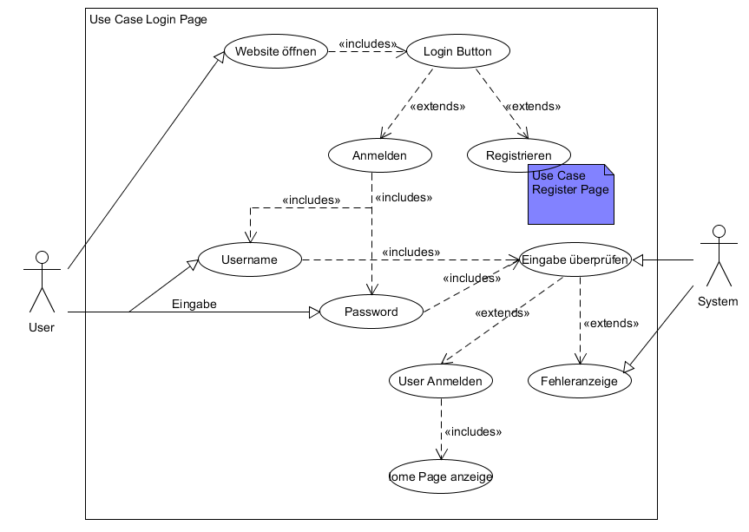

Registrieren/Verifikation

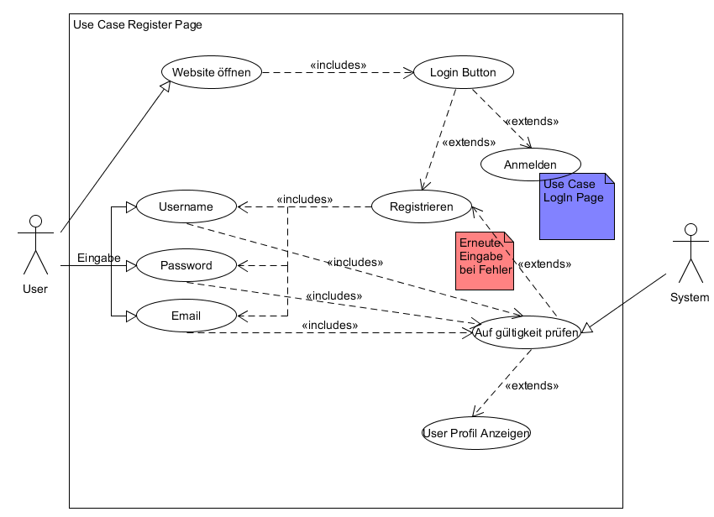

Standort

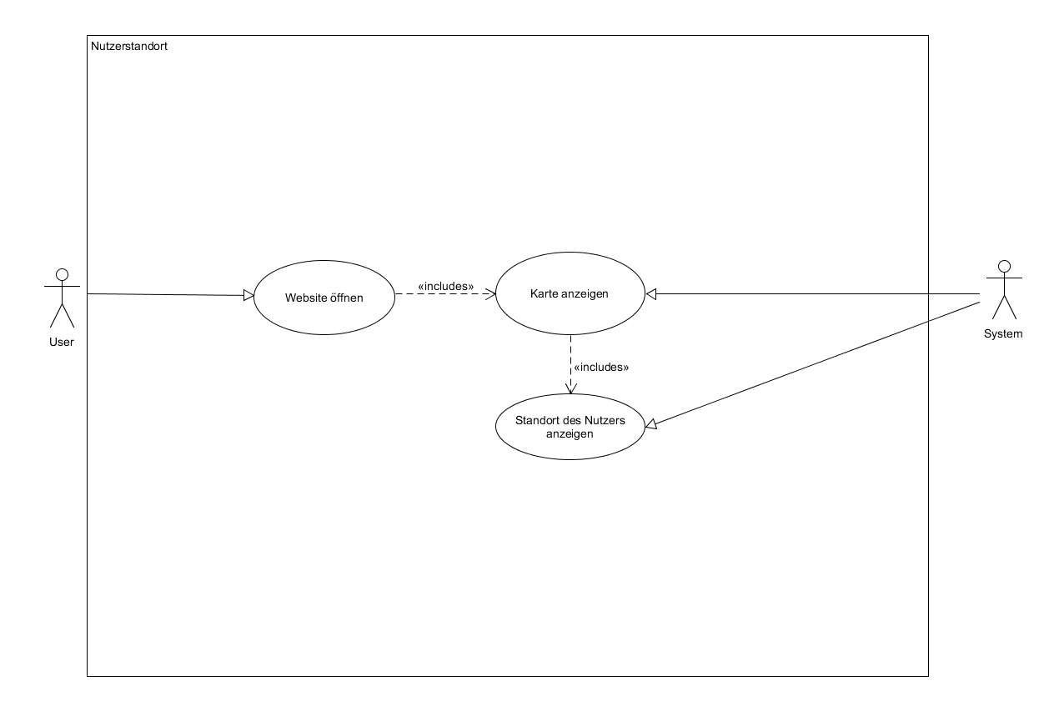

Toiletten laden/anzeigen

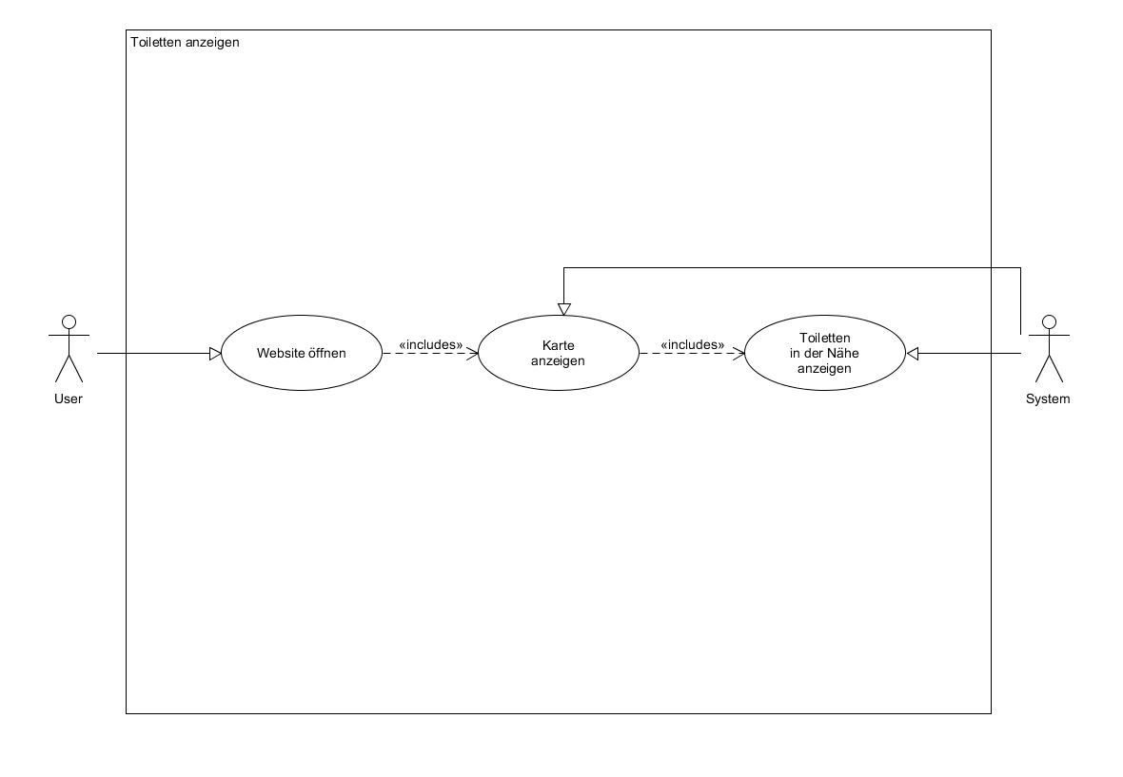

Toiletten hinzufügen

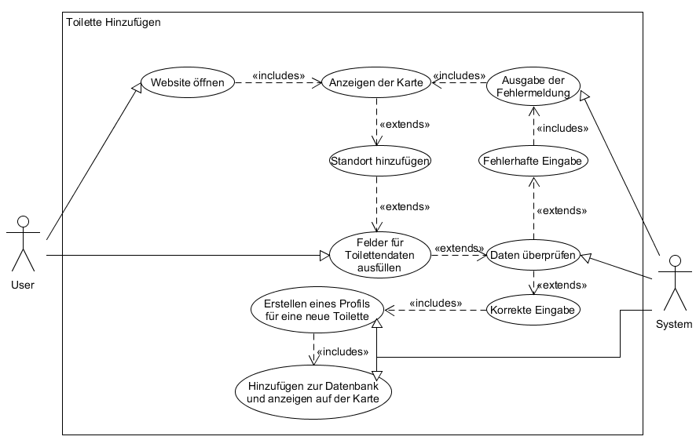

Toiletten Infos

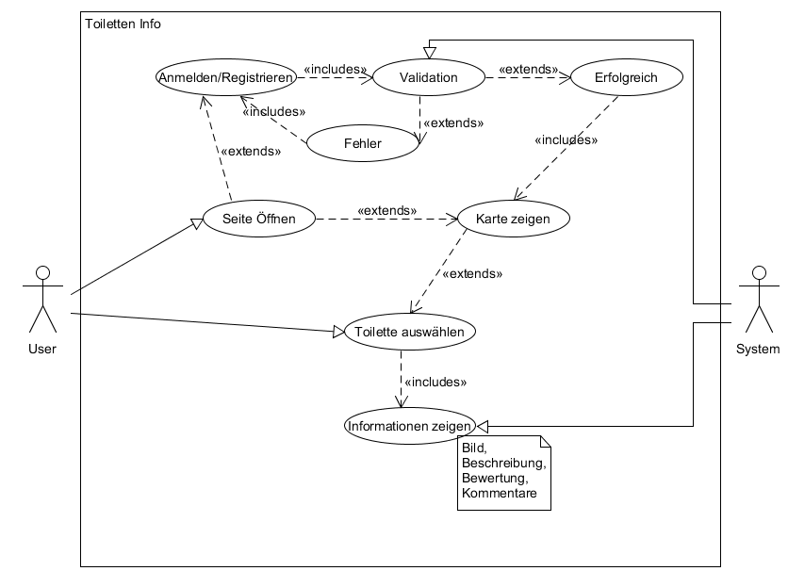

**Freundesliste**

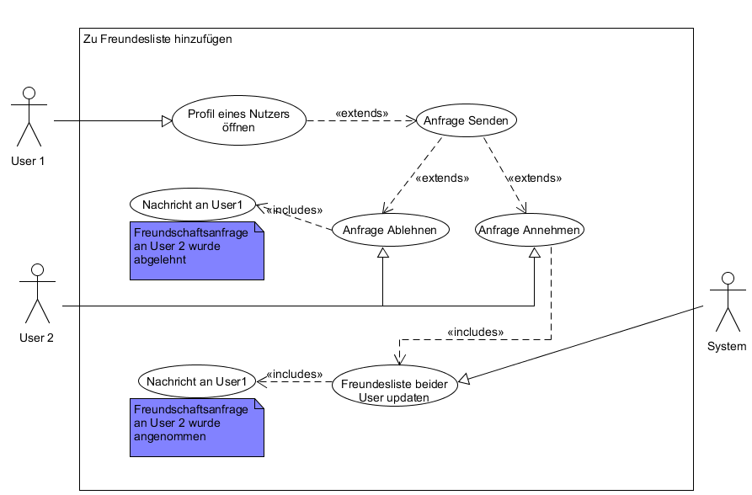

Errungenschaften

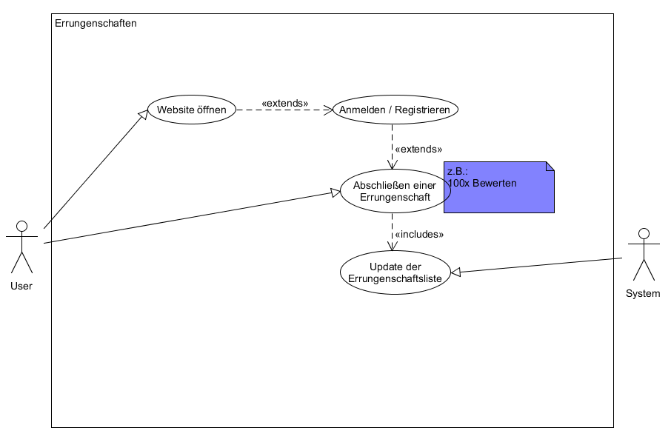

Da zum jetzigem Zeitpunkt noch keine genaueren Errungenschaften definiert sind, kann man über dieses Feature noch nicht viel sagen. Man das Errungenschaftssystem als eine Beschäftigung für User sehen, die den Toilet Tracker viel nutzen. Es soll eine Liste aller Errungenschaften im Profil des Nutzers angezeigt werden und wenn dieser eine der dort genannten erfüllt, wird sie auch als abgeschlossen markiert. Ein Counter soll auch anzeigen wie viele Errungenschaften ein Nutzer hat.

Punktesystem

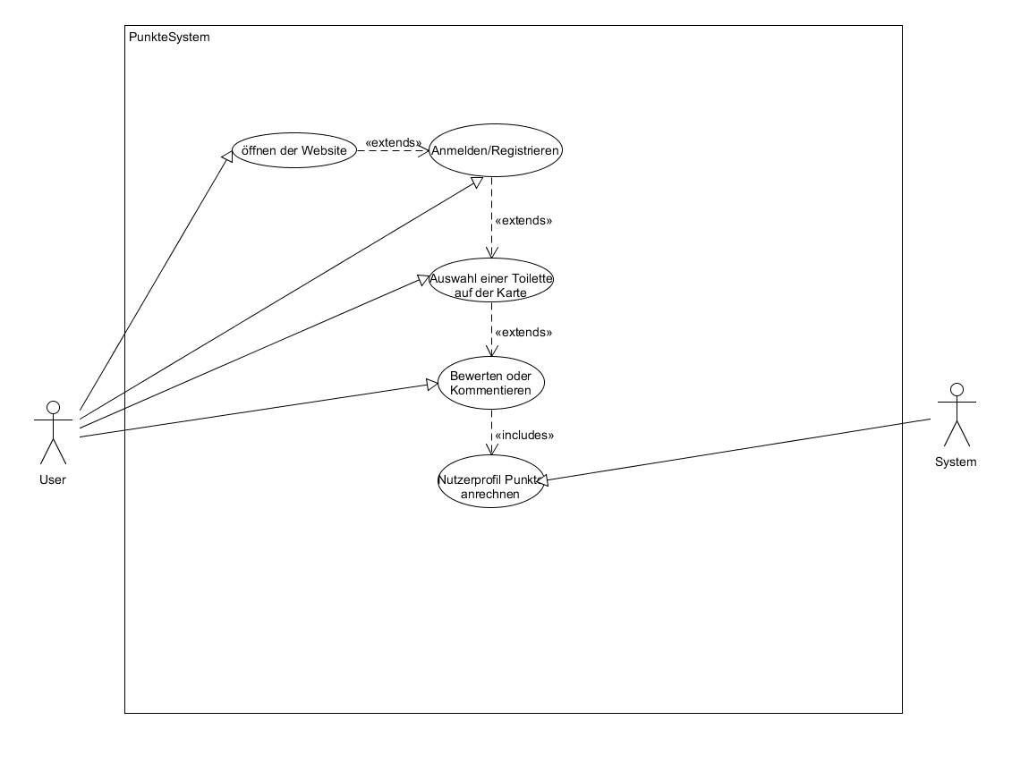

Integrierter Routenplaner

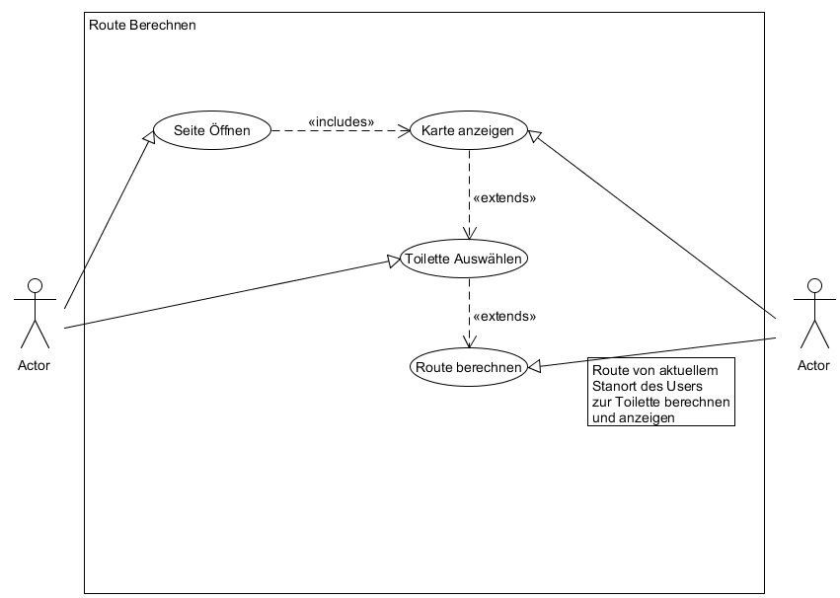

Bewertungen

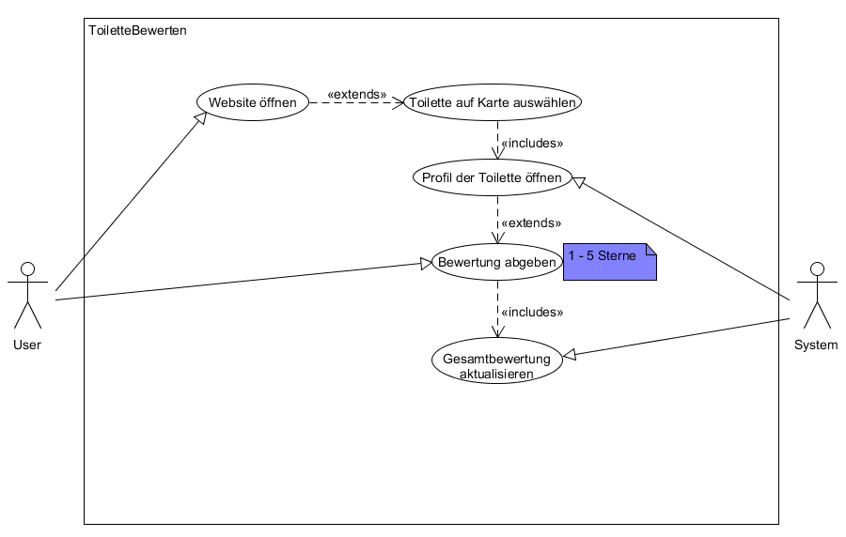

Filter

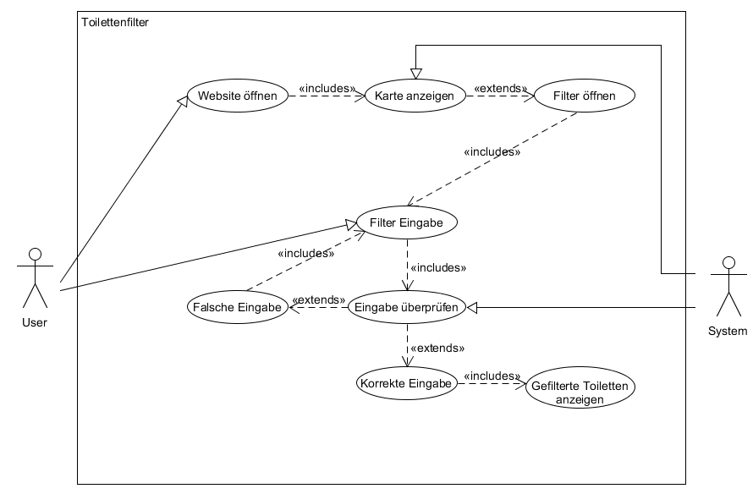

Abmelden/Benutzerwechsel

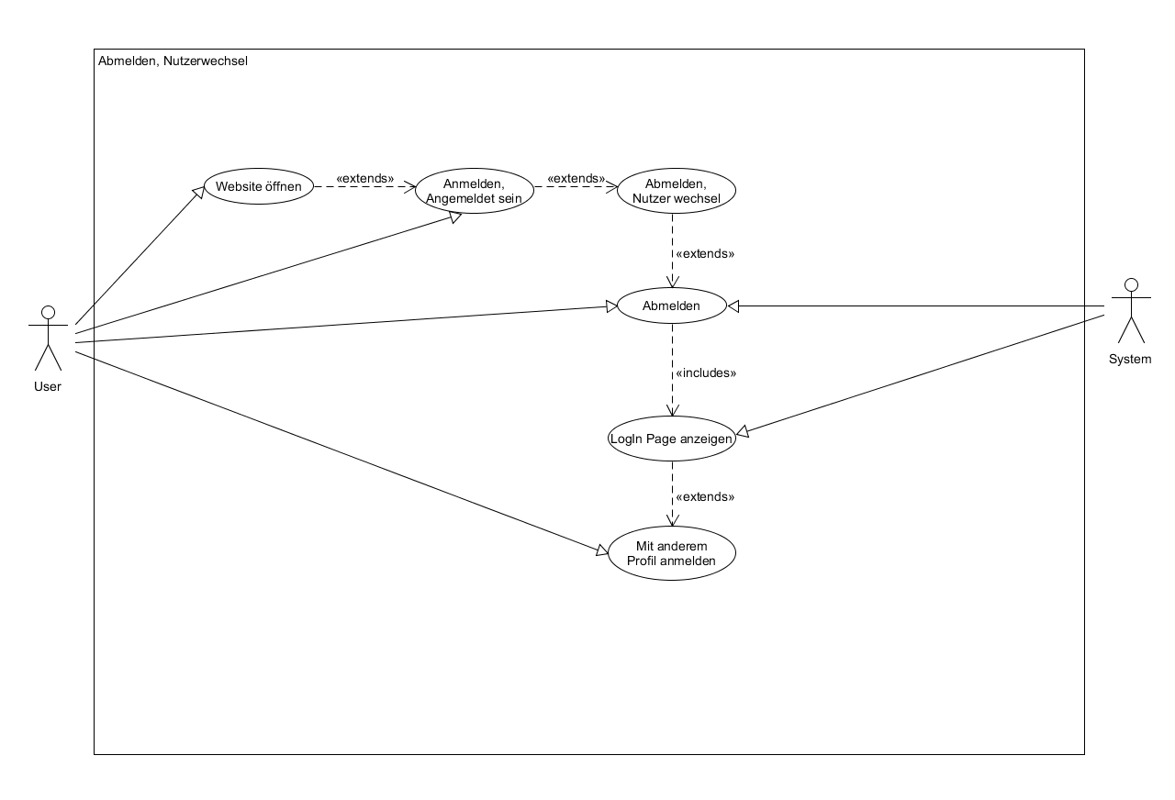

Darkmode

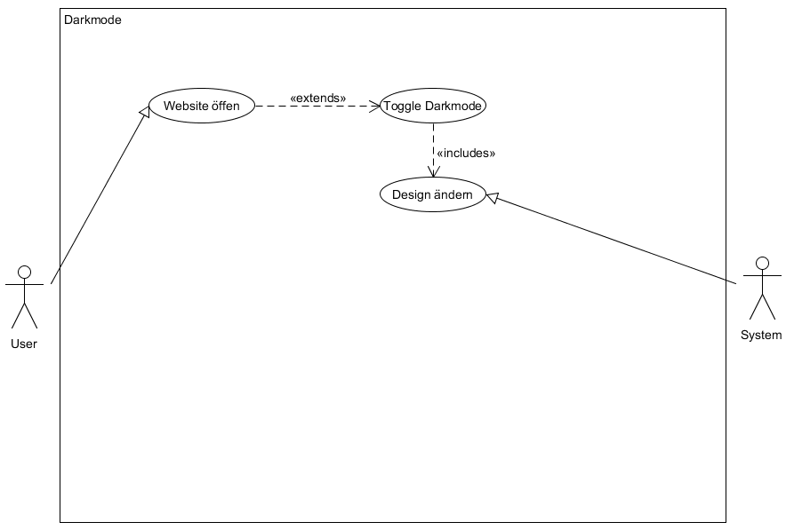

Use Case Detailbeschreibung

**<Freundesliste (RQM01)** - Da eine Community aufgebaut werden soll sollen Freunde hinzugefügt werden können**>**

**<Errungenschaften (RQM02)** - Zum Spaß an der App sollen Errungenschaften erhalten werden können**>**

**<Integrierter Routenplaner (RQM03)** - Eine Route zu einer beliebigen verfügbaren Toilette soll geplant werden können**>**

**<Web 2.0 Prinzip (RQM04)** - Standorte werden Großteiles von der Community hinzugefügt um möglichst viele Toiletten zu finden**>**

**<Bewertungen (RQM05)** - Toiletten sollen bewertet werden können damit andere Benutzer sehen können wie sauber diese sind**>**

**<Login System (RQM06)** - Nutzer soll sich registrieren und Anmelden können**>**

**<Punktesytem (RQM07)** - Beim Bewerten erhält der Benutzer punkte damit mehr Nutzer Toiletten bewerten**>**

**<Verifikation (RQM08)** - Nur gültige Email-Adressen sollen mit den Benutzerkonten verbunden werden**>**

**<Toiletten laden/anzeigen (RQM09)** - Toiletten sollen natürlich geladen und angezeigt werden können**>**

**<Toiletten hinzufügen (RQM10)** - Der User soll Toiletten hinzufügen können**>**

**<Standort (RQM11)** - Es soll angezeigt werden können wo sich der Nutzer befindet**>**

**<Infos (RQM12)** - Die Infos zu den Toiletten sollen angezeigt werden**>**

**<Abmelden/Benutzerwechsel (RQM13)** - Das Abmelden beziehungsweise Benutzer wechseln soll möglich sein**>**

**<Darkmode (RQM14)** – Man soll zwischen Darkmode und dem Standard Modus wechseln können**>**

**<Filter (RQM15)** - Die Toilettenauswahl soll filterbar sein**>**

Charakteristische Informationen

|  |  |
| --- | --- |
| Use Case: | Freundesliste |
| Ziel: | Es soll ein Nutzer einen anderen auf seine Freundesliste hinzufügen können |
| Voraussetzungen: | * Beide Nutzer sind registriert |
| Nachbedingungen: | * Ein neuer Eintrag in den Freundeslisten der beiden Nutzer |
| Betroffene Nutzer: | Aktiver Nutzer (schickt die Anfrage),  Passiver Nutzer (nimmt an oder lehnt ab) |
| Auslöser: | Aktiver Nutzer schickt die Freundschaftsanfrage |

|  |  |
| --- | --- |
| Use Case: | Errungenschaften |
| Ziel: | Ein Nutzer soll Errungenschaften abschließen können und seinen Fortschritt dieser sehen |
| Voraussetzungen: | * Der Nutzer ist Registriert |
| Nachbedingungen: | * Wenn der Nutzer eine Errungenschaft abschließt wird das am Profil angezeigt * Der Nutzer hat ein Erfolgserlebnis |
| Betroffene Nutzer: | Alle Nutzer mit Profil |
| Auslöser: | Das abschließen einer vorher definierten Errungenschaft |

|  |  |
| --- | --- |
| Use Case: | Integrierter Routenplaner |
| Ziel: | Soll die Route zu einer Toilette finden |
| Voraussetzungen: | * Der Nutzer wählt eine Toilette aus |
| Nachbedingungen: | * Auf der Karte wird der kürzeste Weg zur Toilette angezeigt |
| Betroffene Nutzer: | Alle |
| Auslöser: | Der Nutzer wählt eine Toilette auf der Karte aus und betätigt den Button „*Route berechnen*“ |

|  |  |
| --- | --- |
| Use Case: | Bewertungen |
| Ziel: | Soll den Zustand einer Toilette als Nutzerbewertung wiederspiegeln |
| Voraussetzungen: | * Ein Nutzer öffnet das Profil einer Toilette * Der Nutzer bewertet mit einem bis fünf Sterne |
| Nachbedingungen: | * Das durchschnittliche Rating der Toilette wird aktualisiert |
| Betroffene Nutzer: | Alle angemeldeten Nutzer |
| Auslöser: | Der Nutzer gibt eine Bewertung ab |

|  |  |
| --- | --- |
| Use Case: | Login System |
| Ziel: | Nutzer sollen sich mit den registrierten Daten anmelden können |
| Voraussetzungen: | * Der Nutzer hat sich Registriert |
| Nachbedingungen: | * Der Nutzer ist online * Es stehen Features bereit die nur für angemeldete Nutzer zugänglich sind |
| Betroffene Nutzer: | Alle registrierten Nutzer |
| Auslöser: | Der Nutzer betätigt den LogIn Button |

|  |  |
| --- | --- |
| Use Case: | Punktesytem |
| Ziel: | Soll dem Nutzer anzeigen wie viele Punkte er gesammelt hat, was ähnlich zu den Errungenschaften ein Erfolgsgefühl sein soll |
| Voraussetzungen: | * Der Nutzer ist angemeldet * Der Nutzer bewertet eine Toilette |
| Nachbedingungen: | * Punkte werden addiert * Auf dem Profil des Nutzers werden die Punkte angezeigt |
| Betroffene Nutzer: | Alle Nutzer mit Profil |
| Auslöser: | Ein Nutzer bewertet oder kommentiert eine Toilette und bekommt dafür Punkte |

|  |  |
| --- | --- |
| Use Case: | Verifikation |
| Ziel: | Beim Registrieren und Anmelden sollen die Daten überprüft werden |
| Voraussetzungen: | * Der Nutzer meldet sich an * Der Nutzer registriert sich |
| Nachbedingungen: | * Die Daten werden auf Richtigkeit und Vollständigkeit überprüft |
| Betroffene Nutzer: | Alle |
| Auslöser: | Es werden Daten in die Anmelde- oder Registrationsfelder eingetragen |

|  |  |
| --- | --- |
| Use Case: | Toiletten laden/anzeigen |
| Ziel: | Alle Toiletten in der Nähe werden geladen und auf der Karte angezeigt |
| Voraussetzungen: | * Die Website wird geöffnet |
| Nachbedingungen: | * Der Nutzer sieht die Toiletten |
| Betroffene Nutzer: | Alle |
| Auslöser: | Laden der Website |

|  |  |
| --- | --- |
| Use Case: | Toiletten hinzufügen |
| Ziel: | Ein Nutzer kann Toiletten hinzufügen |
| Voraussetzungen: | * Der Nutzer ist angemeldet * Es werden alle benötigten Daten eingetragen |
| Nachbedingungen: | * Eine neue Toilette wird auf der Karte angezeigt |
| Betroffene Nutzer: | Alle angemeldeten Nutzer |
| Auslöser: | Der Nutzer betätigt den „*Neue Toilette“* Button |

|  |  |
| --- | --- |
| Use Case: | Standort |
| Ziel: | Der Standort eines Nutzers soll auf der Karte angezeigt werden |
| Voraussetzungen: | * Die Website wird geöffnet |
| Nachbedingungen: | * Der Nutzer sieht eine Markierung für seinen Standpunkt auf der Karte |
| Betroffene Nutzer: | Alle |
| Auslöser: | Laden der Website |

|  |  |
| --- | --- |
| Use Case: | Infos |
| Ziel: | Zeigt genauere Informationen zu einer Toilette |
| Voraussetzungen: | * Der Nutzer wählt eine Toilette aus |
| Nachbedingungen: | * Es wird das Profil der Toilette angezeigt |
| Betroffene Nutzer: | Alle |
| Auslöser: | Der Marker einer Toilette wird gedrückt |

|  |  |
| --- | --- |
| Use Case: | Abmelden/Benutzerwechsel |
| Ziel: | Ein Nutzer kann sich abmelden |
| Voraussetzungen: | * Der Nutzer ist angemeldet |
| Nachbedingungen: | * Der Nutzer ist nicht mehr angemeldet   Oder   * Der Nutzer ist mit einem anderem Account angemeldet |
| Betroffene Nutzer: | Alle angemeldeten Nutzer |
| Auslöser: | Der Nutzer betätigt den LogOut Button |

|  |  |
| --- | --- |
| Use Case: | Darkmode |
| Ziel: | Das Design soll in einen dunkleren Stil haben, um in der Nacht oder bei Dunkelheit angenehmer anzusehen sein |
| Voraussetzungen: | * Der Nutzer stellt den Darkmode in den Optionen ein |
| Nachbedingungen: | * Die Website wird in dunklerem Design angezeigt |
| Betroffene Nutzer: | Alle |
| Auslöser: | Einstellung in den Optionen |

|  |  |
| --- | --- |
| Use Case: | Filter |
| Ziel: | Die Auswahl an Toiletten kann nach verschiedenen Filteroptionen eingeschränkt werden |
| Voraussetzungen: | * Der Nutzer sucht eine Toilette * Bei den Sucheinstellungen wird ein Filter ausgewählt   (z.B. filtern nach Toiletten mit mehr als 3 Sternen Bewertung) |
| Nachbedingungen: | * Auf der Karte werden nur Toiletten angezeigt, die der Suche entsprechen |
| Betroffene Nutzer: | Alle |
| Auslöser: | Der Nutzer sucht nach Toiletten über die Suchleiste |

Nicht-Funktionale Anforderungen

|  |  |
| --- | --- |
| ID: | NFR_001 |
| Name: | Betriebssystem-App |
| Typ: | Effizienzanforderung |
| Beschreibung: | Android wird als Betriebssystem verwendet |
| Dazu Bezogener Use Case: | Alle |

|  |  |
| --- | --- |
| ID: | NFR_002 |
| Name: | Systemsprache |
| Typ: | Benutzbarkeitsanforderung |
| Beschreibung: | Deutsch soll als Systemsprache verwendet werden |
| Dazu Bezogener Use Case: | Alle |

|  |  |
| --- | --- |
| ID: | NFR_003 |
| Name: | Browser |
| Typ: | Benutzbarkeitsanforderung |
| Beschreibung: | Die Website soll von allen vertrauten Browsern verwendet werden können |
| Dazu Bezogener Use Case: | Keine |

|  |  |
| --- | --- |
| ID: | NFR_004 |
| Name: | Fenstergröße |
| Typ: | Benutzbarkeitsanforderung |
| Beschreibung: | bei Veränderung der Fenstergröße der Website soll alles erkennbar bleiben |
| Dazu Bezogener Use Case: | Alle |

|  |  |
| --- | --- |
| ID: | NFR_005 |
| Name: | Reaktionszeit |
| Typ: | Effizienzanforderung |
| Beschreibung: | Die Antwortzeit des Systems soll weniger als 0.5 Sekunden betragen |
| Dazu Bezogener Use Case: | Alle |

|  |  |
| --- | --- |
| ID: | NFR_006 |
| Name: | Datenbank |
| Typ: | Effizienzanforderung |
| Beschreibung: | Als Datenbank wird MySQL verwendet |
| Dazu Bezogener Use Case: | Keine |

|  |  |
| --- | --- |
| ID: | NFR_007 |
| Name: | Website |
| Typ: | Effizienzanforderung |
| Beschreibung: | Die Website wird in Angular 4, mit typescript geschrieben |
| Dazu Bezogener Use Case: | Keine |

|  |  |
| --- | --- |
| ID: | NFR_008 |
| Name: | Android-App |
| Typ: | Effizienzanforderung |
| Beschreibung: | Die App wird mithilfe von Android Studio in Java programmiert |
| Dazu Bezogener Use Case: | Keine |

|  |  |
| --- | --- |
| ID: | NFR_009 |
| Name: | Standortdaten |
| Typ: | Effizienzanforderung |
| Beschreibung: | Die Standortdaten werden von Google-Maps importiert |
| Dazu Bezogener Use Case: | Integrierter Routenplaner(RQM03) |

|  |  |
| --- | --- |
| ID: | NFR_010 |
| Name: | API |
| Typ: | Effizienzanforderung |
| Beschreibung: | Die API wird mit NodeJS und ExpressJS entwickelt |
| Dazu Bezogener Use Case: | Keine |

|  |  |
| --- | --- |
| ID: | NFR_011 |
| Name: | Server |
| Typ: | Effizienzanforderung |
| Beschreibung: | Der Server läuft mithilfe von DigitalOcean und NodeJS |
| Dazu Bezogener Use Case: | Keine |